苏科九上11.2滑轮
（共19题）

一、选择题（共12题）
- 如图所示，不计滑轮自重、绳重及轴摩擦，三个弹簧测力计的拉力 $F_{A}$ 、 $F_{B}$ 、 $F_{C}$ 三者的关系正确的是
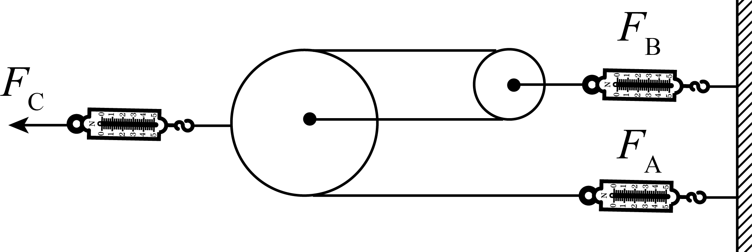
A． $F_{A}:F_{B}:F_{C}=3:2:1$ B． $F_{A}:F_{B}:F_{C}=1:2:3$
C． $F_{A}:F_{B}:F_{C}=6:3:2$ D． $F_{A}:F_{B}:F_{C}=2:3:6$

- 如图所示，用大小相同的力 $F$ 匀速提起两个物体，若不计滑轮与绳的重及摩擦，则两物体所受重力的大小关系是
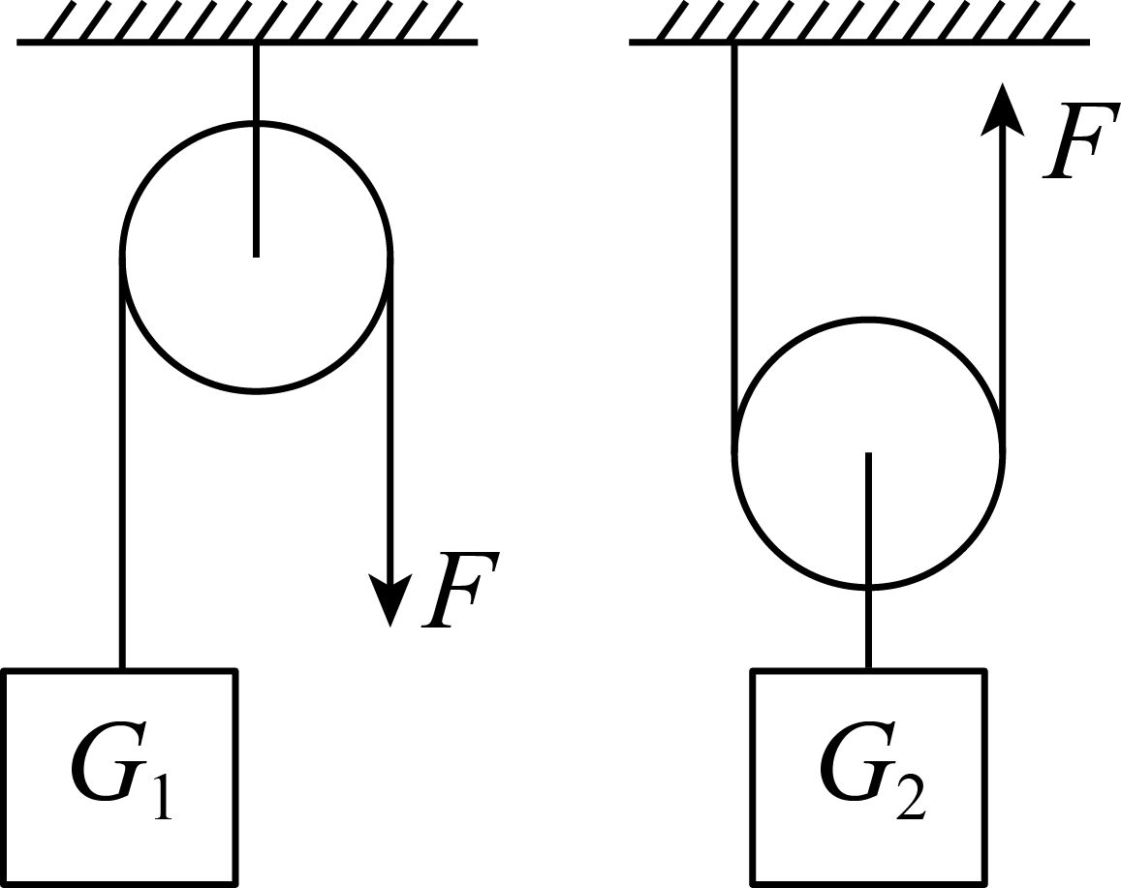
A． $G_{1}=2G_{2}$ B． $G_{1}=\frac{1}{2}G_{2}$ C． $G_{1}=4G_{2}$ D． $G_{1}=\frac{1}{4}G_{2}$

- 如图，$A$ 物体重力为 $100 N$，$B$ 物体重力为 $30 N$，此时 $A$ 物体恰好向右做匀速直线运动，$A$ 物体受到的滑动摩擦力为其重力的 $0.2$，下列说法正确的是（不计绳重和轴摩擦）
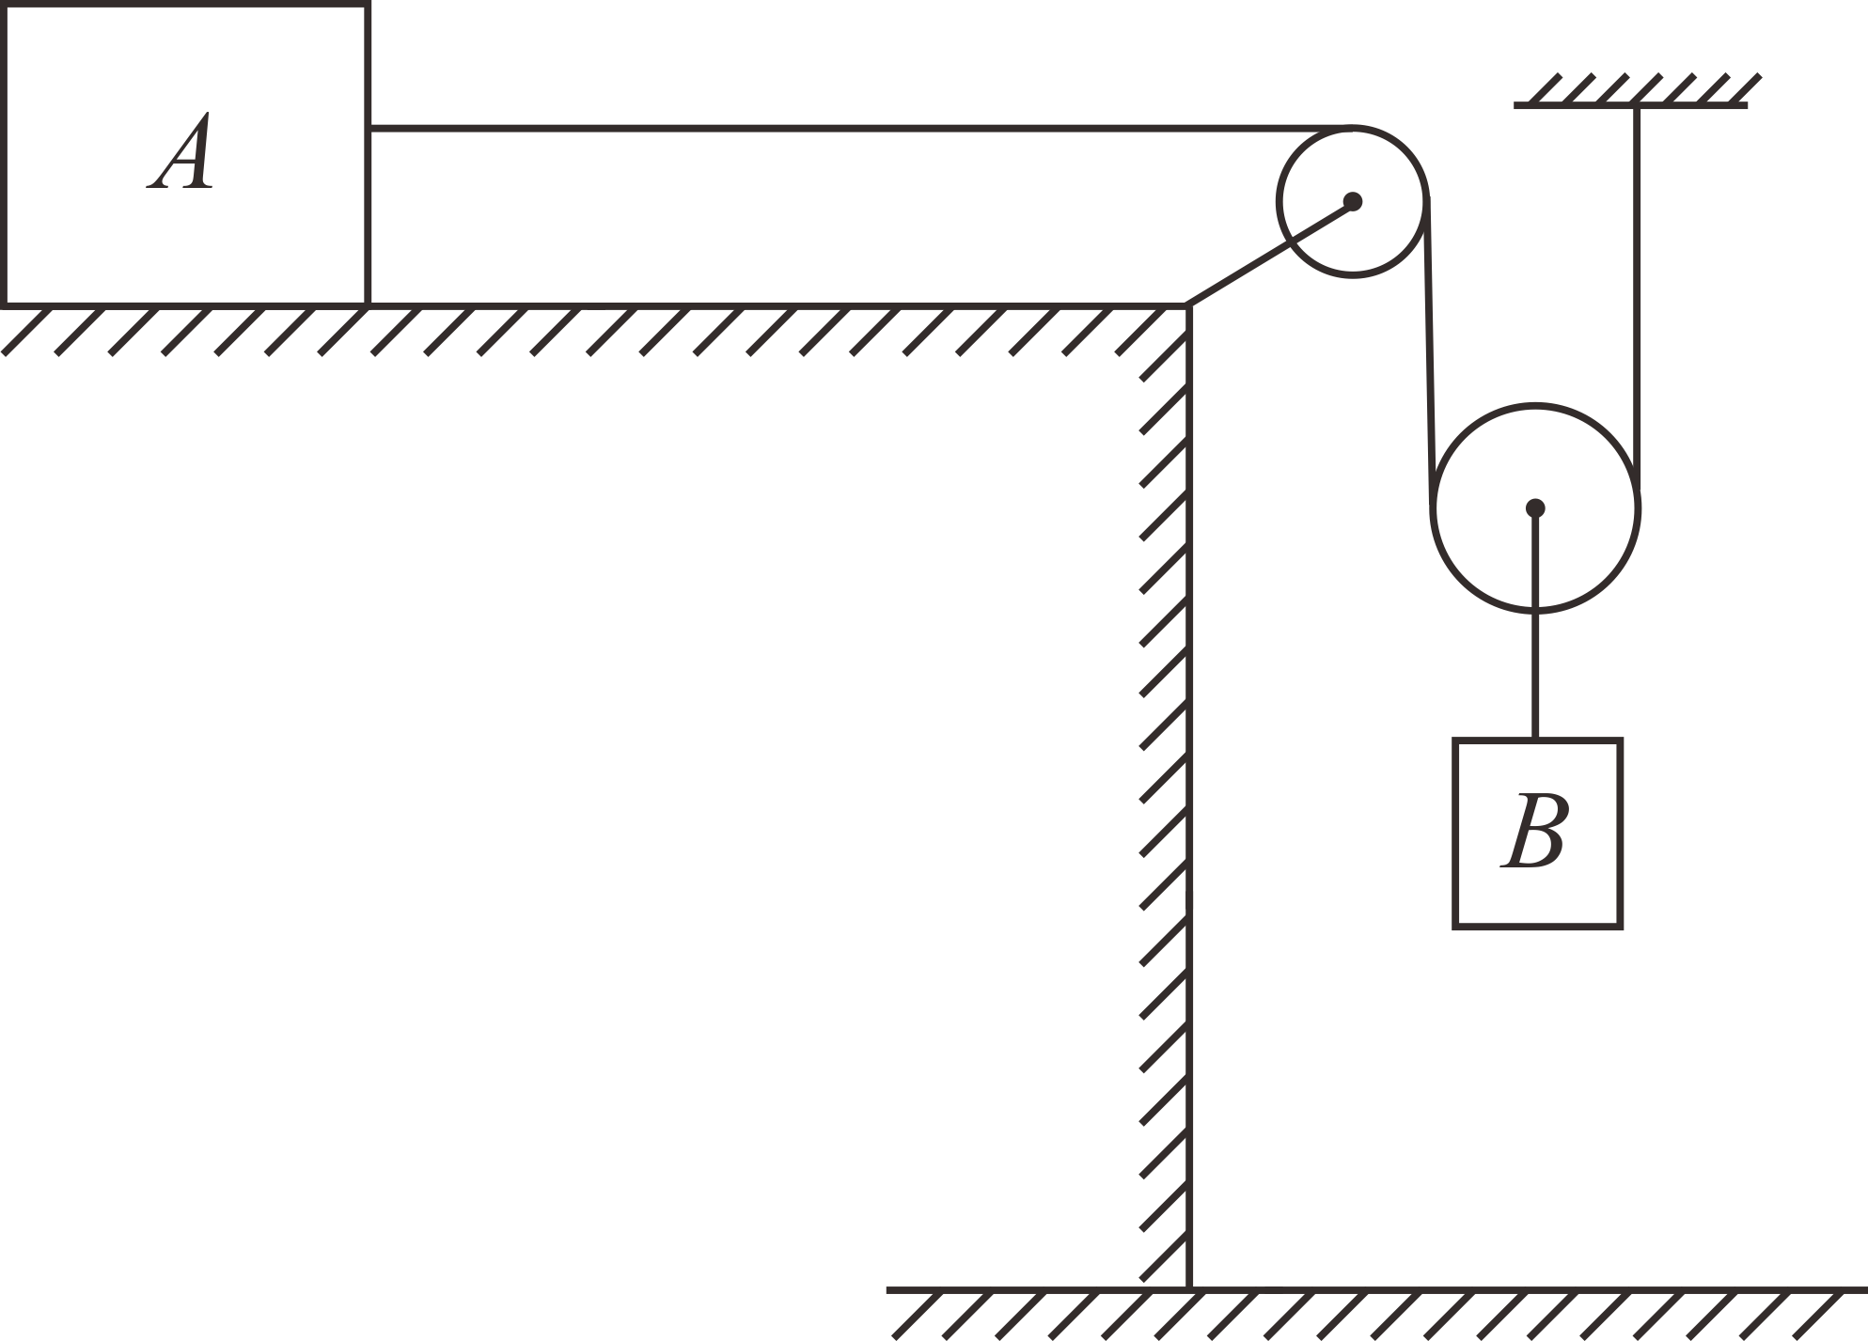
A． $A$ 受到的绳子的拉力为 $30 N$
B．若将 $A$ 匀速向左拉动，则需要给 $A$ 施加一个水平向左的 $20 N$ 的拉力
C．若将 $B$ 的重力增加一倍，则 $A$ 受到的摩擦力也增加一倍
D．动滑轮的重力为 $10 N$

- 如图所示，用大小相同的力 $F$ 匀速提起两个物体，若不计滑轮重及摩擦，则两物体所受重力的大小关系是
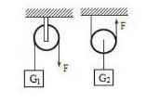
A． $G_{1}=2G_{2}$ B． $G_{1}=\frac{1}{2}G_{2}$ C． $G_{1}=4G_{2}$ D． $G_{1}=\frac{1}{4}G_{2}$

- 如图所示，绳与滑轮的质量及轴摩擦均不计，向上拉绳的速度是 $1.2 m/s$，拉绳的力 $F$ 是 $9 N$。由此可知
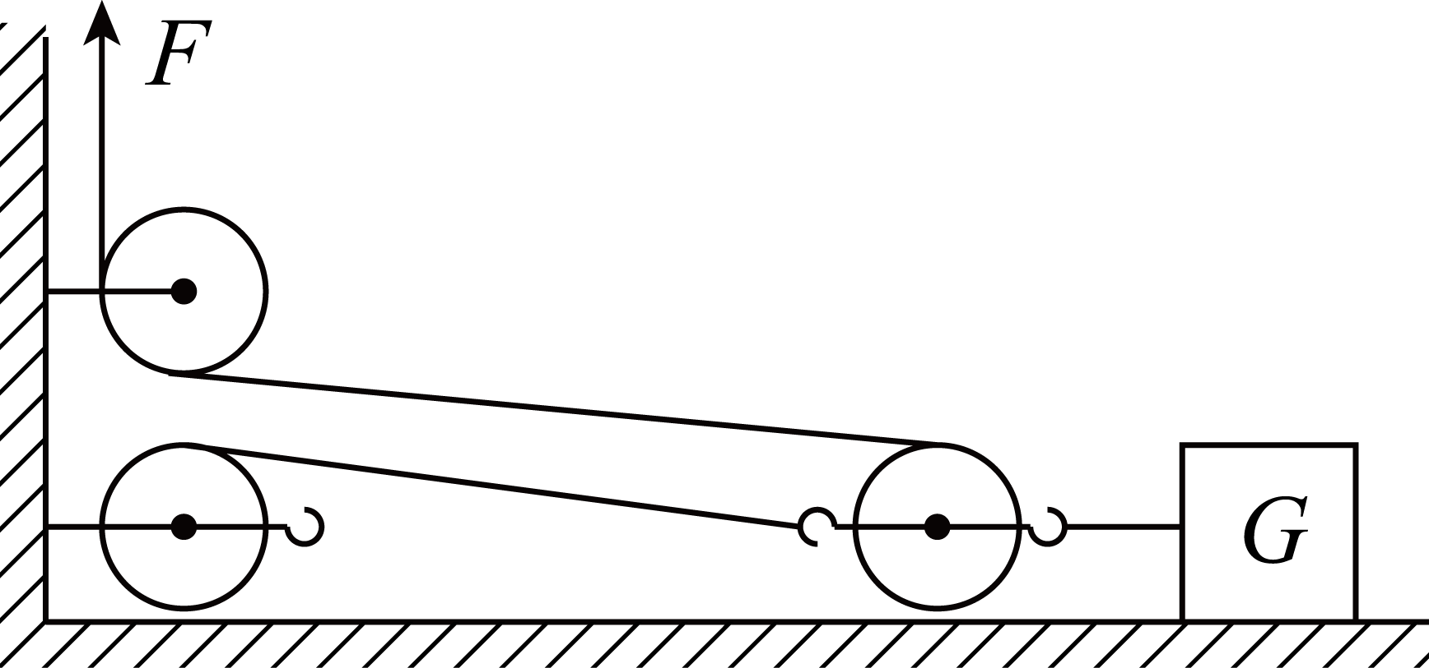
A．物重是 $27 N$，物体的速度是 $0.4 m/s$
B．物重是 $18 N$，物体的速度是 $0.6 m/s$
C．物体受到的摩擦力是 $27 N$，物体的速度是 $0.4 m/s$
D．物体受到的摩擦力是 $18 N$，物体的速度是 $0.6 m/s$

- 工人用如图所示的装置运送砂石（$g$ 取 $10 N/kg$），下列说法正确的是
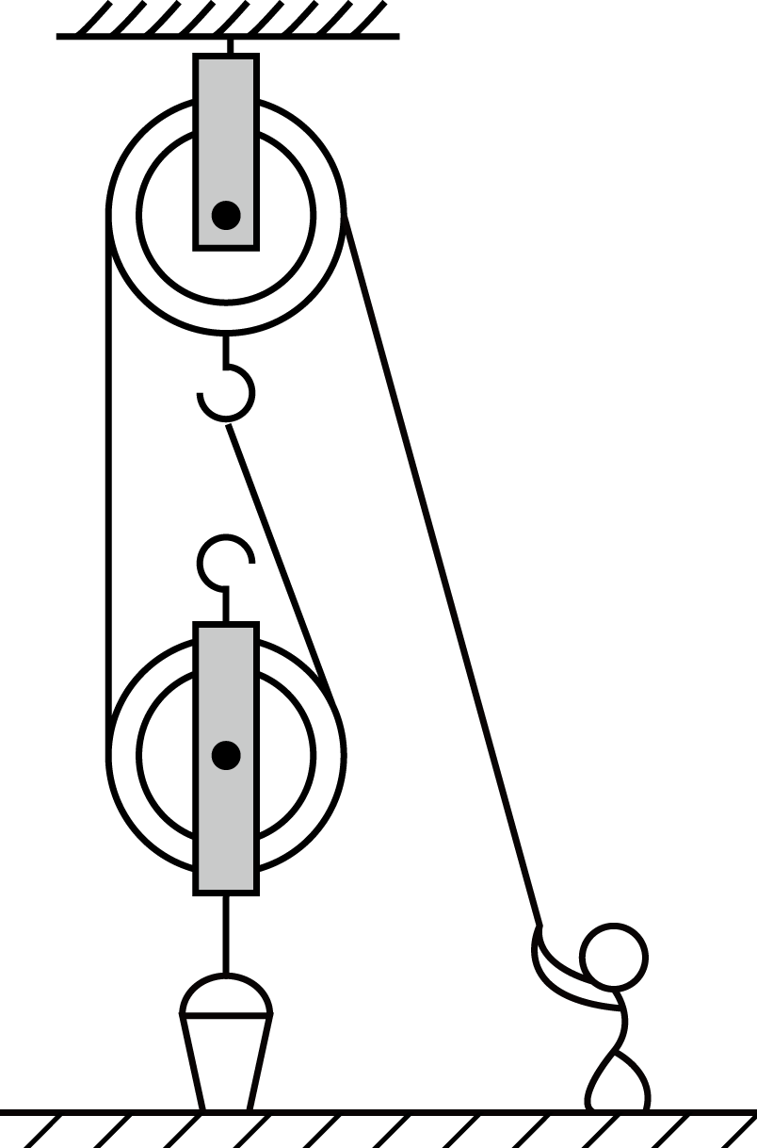
A．滑轮组中的定滑轮能改变拉力的大小
B．图中动滑轮相当于一个省力杠杆
C．绳子自由端下拉 $1 m$，桶上升 $2 m$
D．质量为 $65 kg$ 的工人利用该滑轮组能提起 $150 kg$ 的砂石

- 如图所示，绳子的一端拴着弹簧测力计与地面相连，另一端挂着物体 $G$。当用力 $F$ 匀速提起滑轮（滑轮和绳子的重及摩擦不计），弹簧测力计示数为 $20$ 牛，则物体所受的重力 $G$ 与力 $F$ 的大小应为
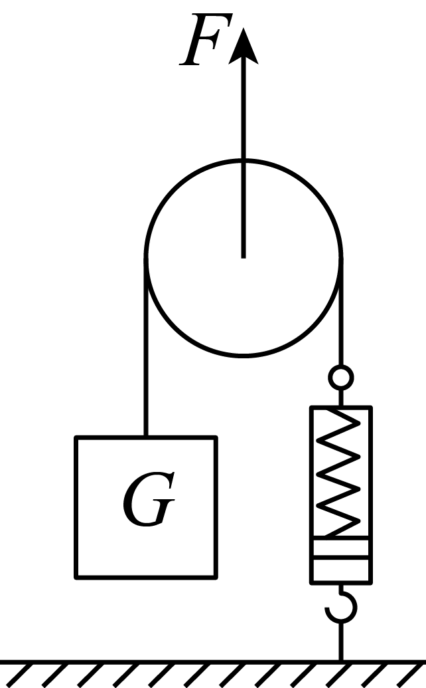
A． $G=10$ 牛，$F=10$ 牛 B． $G=10$ 牛，$F=20$ 牛
C． $G=5$ 牛，$F=5$ 牛 D． $G=20$ 牛，$F=40$ 牛

- 用滑轮匀速吊起同一重物（滑轮与绳的重和摩擦不计），先后分别用力 $F_{1}$ 、 $F_{2}$ 、 $F_{3}$ 以如图所示的方向拉绳子，则有
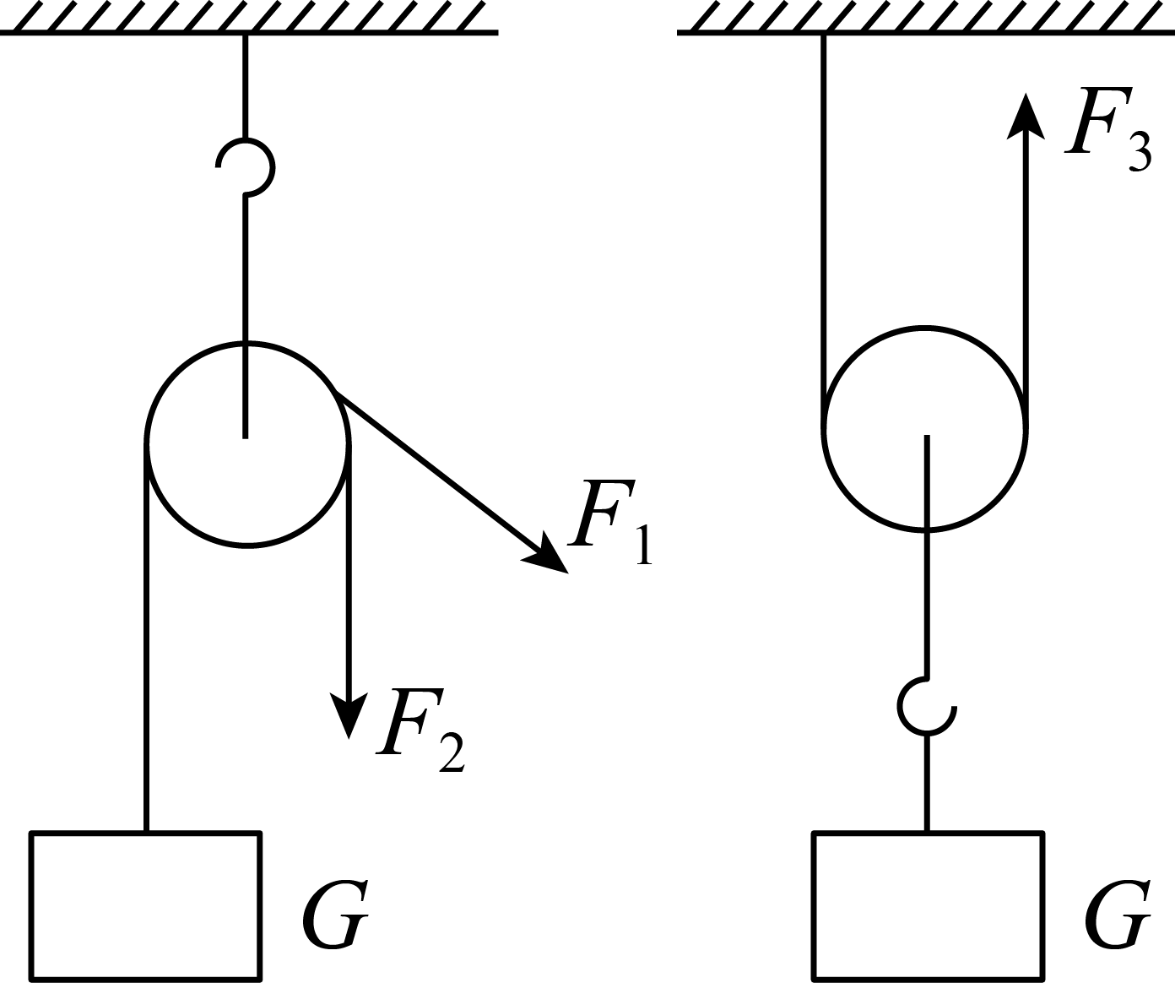
A． $F_{1}=F_{2}>F_{3}$ B． $F_{1}<F_{2}=F_{3}$ C． $F_{1}=F_{2}<F_{3}$ D． $F_{1}>F_{2}=F_{3}$

- 把质量相等的 $A$ 、 $B$ 两物体挂在如图滑轮组下面，不计绳子、滑轮的重力和摩擦，放手后
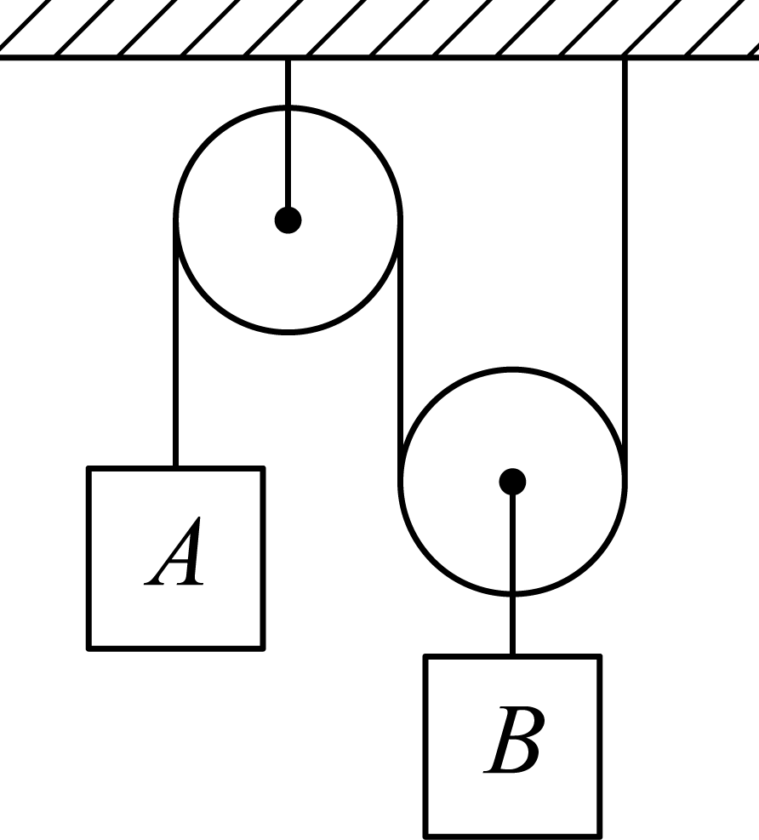
A． $A$ 上升 B． $A$ 下降
C． $A$ 、 $B$ 均静止 D．无法判断

- 实心物体 $A$ 由甲物质制成，实心物体 $B$ 由乙物质制成，物体 $A$ 和物体 $B$ 的体积相同。甲、乙两种物质的质量与体积的关系如图 $1$ 所示。把物体 $A$ 挂在滑轮组下，如图 $2$ 所示，若使滑轮组处于静止状态，则虚线框内应悬挂 $B$ 物体的个数是（绳重、轮重均忽略不计）
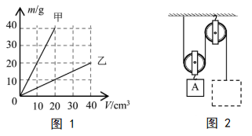
A． $1$ 个 B． $2$ 个 C． $3$ 个 D． $4$ 个

- 如图所示，吊篮重 $400 N$，动滑轮的总重为 $50 N$，定滑轮重 $40 N$，人的重力为 $600 N$，人在吊篮里拉着绳子不动时，人需用力
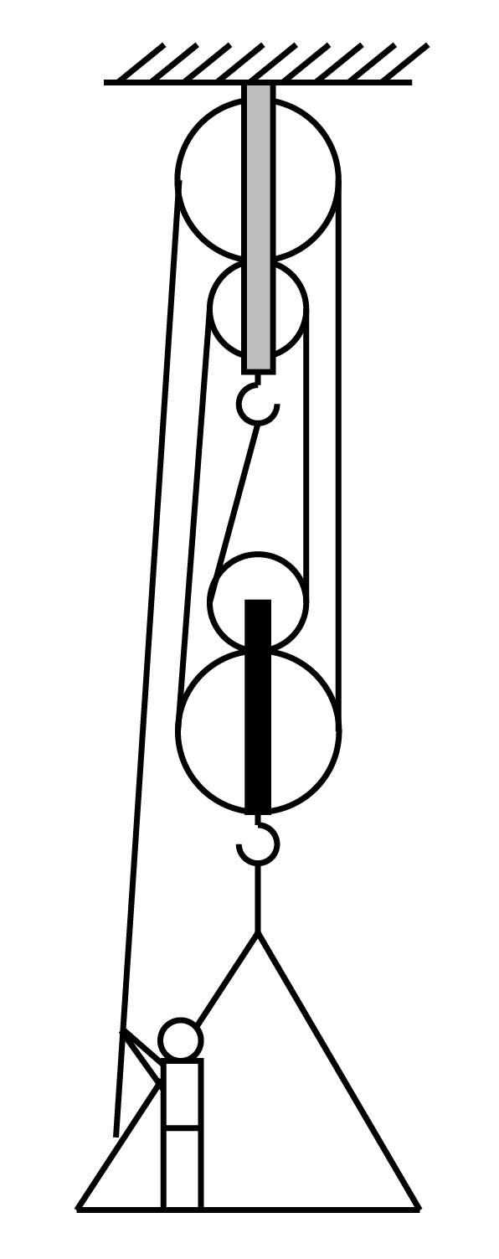
A． $218 N$ B． $220 N$ C． $210 N$ D． $236 N$

- 用如图所示的四种简单机械，将同一物体从低处匀速搬到高处，在不计机械自重及摩擦的情况下，最省力的是
A．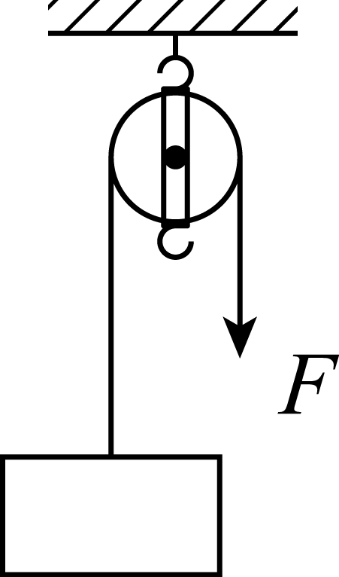
B．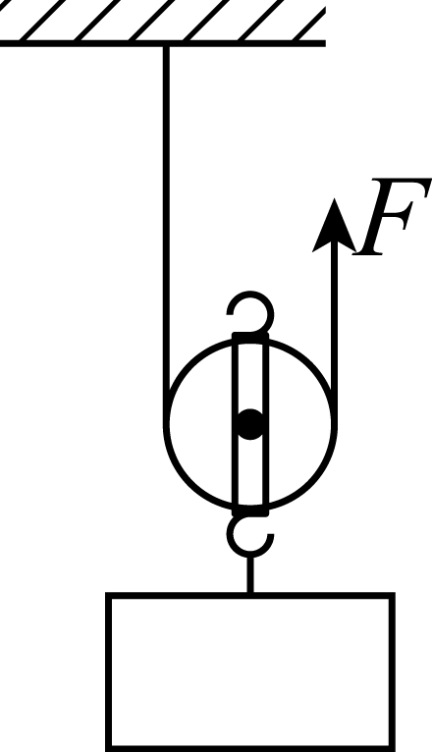
C．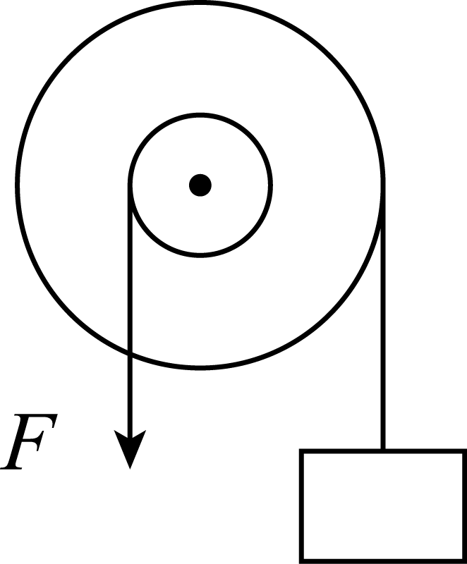
D．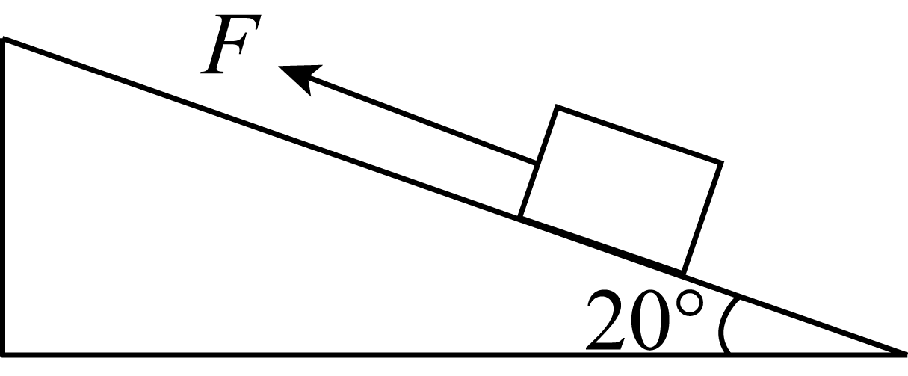

二、填空题（共4题）
- 用如图的滑轮，分别匀速提升均为 $70 N$ 的重物，忽略摩擦和滑轮自重，则图甲的拉力 $F_{1}=$ ，图乙的拉力 $F_{2}=$ ,乙图的滑轮相当于 杠杆（选填“省力”、“等臂”或“费力”）。
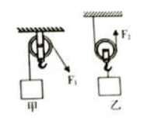

- 在学校的升旗仪式上，当升旗手缓缓向下拉绳子时，旗子就会徐徐上升，如图所示，这是由于旗杆顶部有一个 滑轮，使用该滑轮的好处：它能改变 ，但 （选填“能”或“不能”）省力。
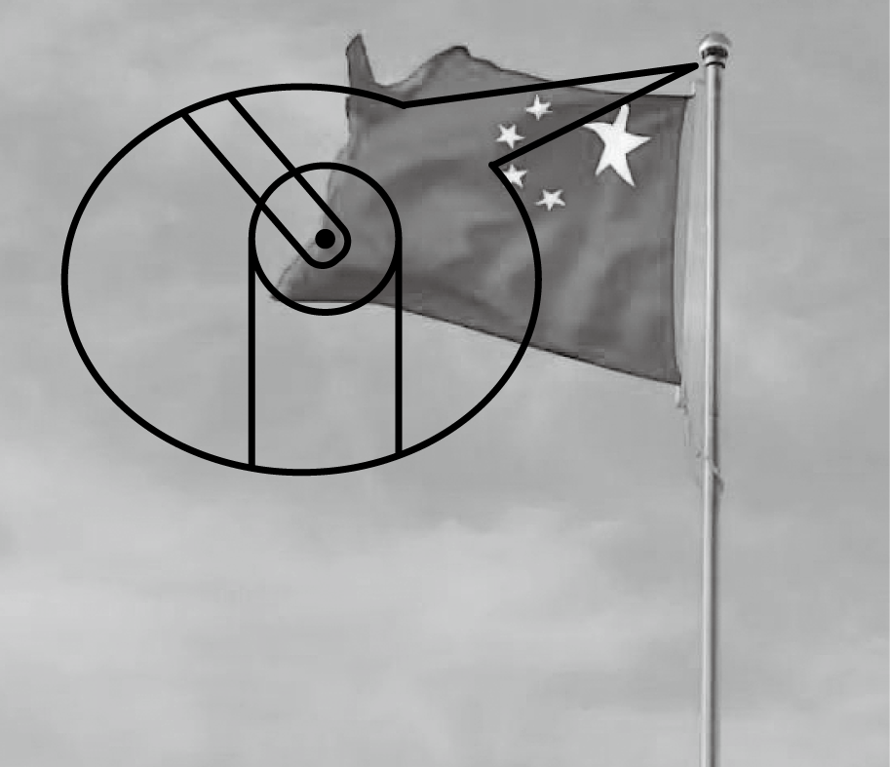

- 下图是我国古代发明的一种绞车，常被应用于工程和军事上。将一根圆木作为轴，上部安装一些水平木棒，在轴上绕上绳索，在绳索的自由端挂上重物，转动轴上的水平木棒即可拖拉起重物。这种绞车使用了简单机械—— 的原理（填写简单机械的名称）。
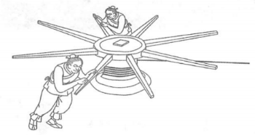

- 物体重 $1000 N$，如果用一个定滑轮匀速提起它，需要用 $N$ 的力；如果用一动滑轮且使拉力沿竖直方向匀速提起它，需要用 $N$ 的力（不计摩擦滑轮自重）。

三、综合应用题（共3题）
- 如图所示为一种手摇升降晾衣架示意图，它由 $4$ 个定滑轮和 $2$ 个动滑轮组成，绳子的尾端绕在一个固定在墙壁上的旋轮上，旋转摇柄可以使晾衣架升降，假设在升降过程中晾衣架横梁保持水平，请回答下列问题：
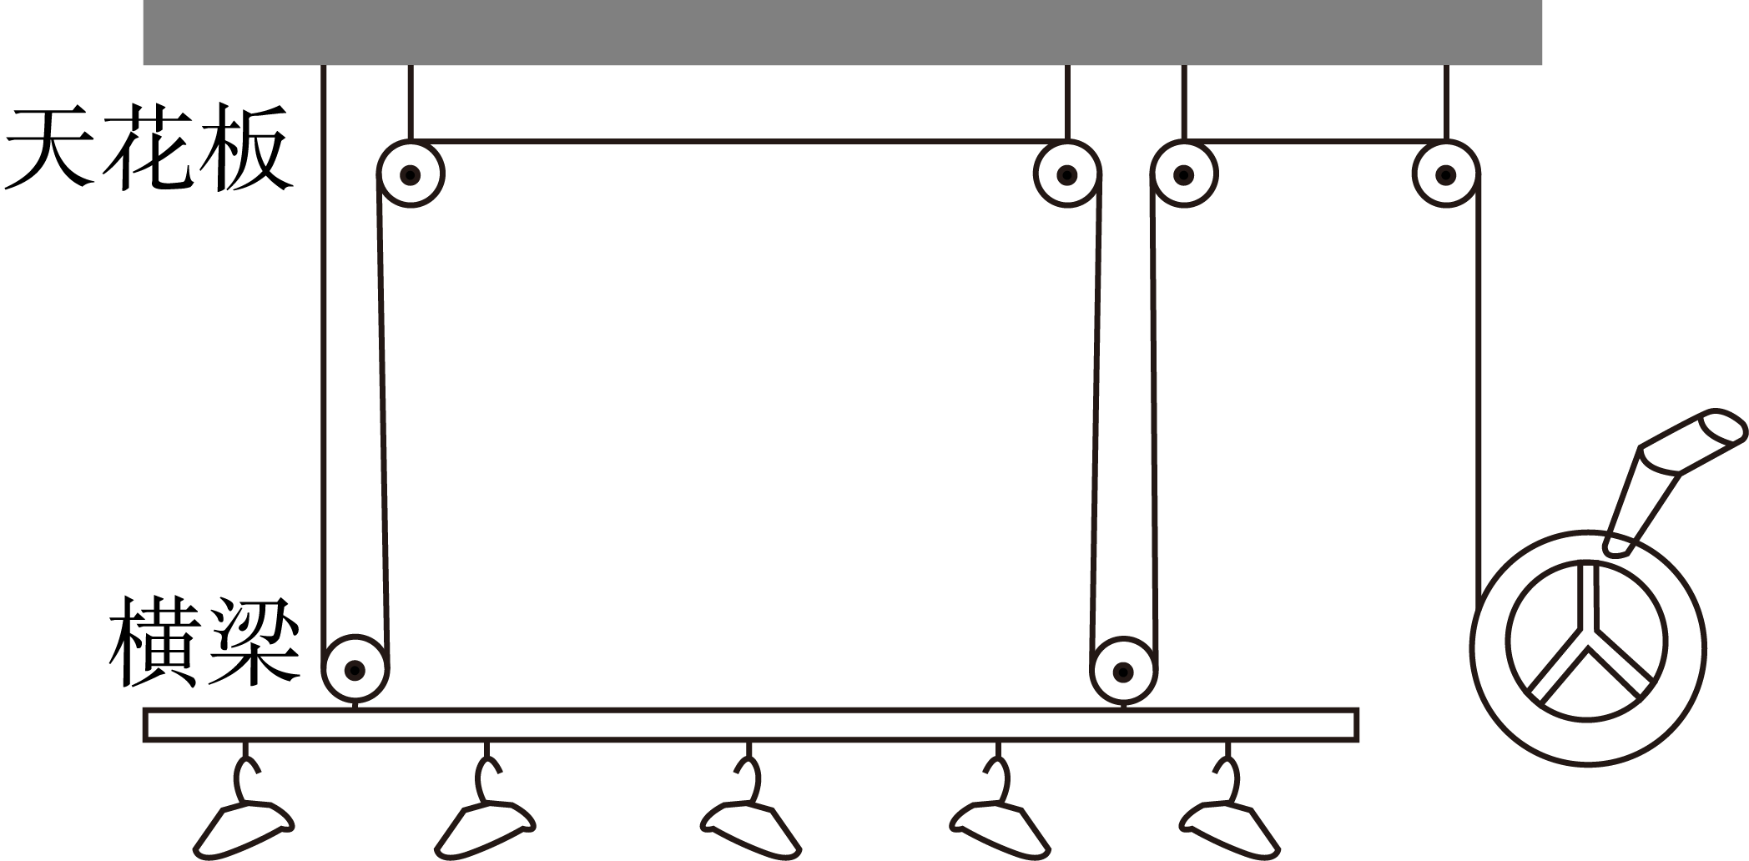
(1) 假设衣服和晾衣架（含动滑轮等）的总重是 $50 N$，则静止时绳子拉力是 $N$。（各种摩擦忽略不计）
(2) 要使晾衣架横梁上升 $1 m$，则绕进旋轮上的绳子长度是 $m$。

- 简单机械广泛应用于日常生活。某小区物业为了方便住户扔垃圾，对垃圾桶进行了简易改装（如图甲）。被拉起的垃圾桶盖可看成是一个简易杠杆。图乙为桶盖与绳子成 ${90}^{∘}$ 角且处于静止状态时的示意图，$O$ 为杠杆支点，$A$ 为绳子拉力 $F$ 的作用点，$B$ 为桶盖的重心。
根据图乙回答下列问题：
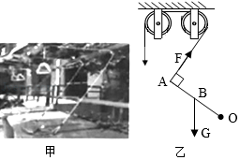
(1) 定滑轮的作用是 ；
(2) 该状态下的桶盖属于 （填“省力”、“费力”或“等臂”）杠杆。

- 请回答下列问题：
(1) 搬运砖头的独轮车，车箱和砖头所受的总重 $G=1400 N$，独轮车的有关尺寸如图甲所示。推车时，人手向上的力 $F$ 应为 $N$；
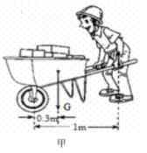
(2) 施工中，一工人利用如图乙所示的滑轮，若沿不同方向将一桶建筑材料提到高处（不计摩擦），那么工人用的拉力 大（选填“$F_{1}$”、“$F_{2}$”、“$F_{3}$”或“一样”）。
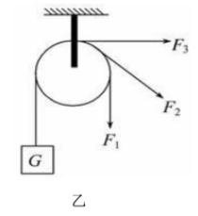
答案
一、选择题（共12题）
1. 【答案】B

2. 【答案】B

3. 【答案】D
【解析】 $A$ 受到的绳子的拉力：$F=F_{f}=0.2×100 N=20 N$，故A选项错误。
若把 $A$ 匀速向左拉动，$A$ 受到向左的拉力和向右的拉力、向右的摩擦力作用，由于 $A$ 匀速运动，故向左的拉力等于向右的作用力的合力；又因为接触面的粗糙程度和压力均不变，故摩擦力不变，则拉力 $Fʹ=20 N+20 N=40 N$，故B选项错误。
若把 $B$ 的重力增加一倍，但 $A$ 与地面的粗糙程度不变，压力也不变，因此受到的摩擦力也不会改变，故C选项错误。
由 $F=\frac{G_{B}+G_{动}}{n}$ 可得，动滑轮的重力：$G_{动}=2F−G_{B}=2×20 N−30 N=10 N$，故D选项正确。

4. 【答案】B
【解析】用大小相同的力 $F$ 匀速提起两个物体，
左图使用的是定滑轮，不计滑轮重及摩擦，拉力 $F=G_{1}$；
右图使用的是动滑轮，不计滑轮重及摩擦，拉力 $F=\frac{1}{2}G_{2}$；
可得：$G_{1}=\frac{1}{2}G_{2}$；
故选：B。

5. 【答案】C

6. 【答案】B
【解析】定滑轮能改变力的方向，但不能改变力的大小，故A错误。
动滑轮实质是动力臂等于阻力臂二倍的杠杆，属于省力杠杆，故B正确。
由图知，$n=2$，拉力端移动距离 $s=2h$，若绳子自由端下拉 $1 m$，则桶上升 $0.5 m$，故C错误。
工人向下拉绳子时，绳子会对人施加向上的拉力，为避免人被绳子拉上去，所以人提供的最大拉力 $F_{最大}=G_{人}=m_{人}g=65 kg×10 N/kg=650 N$，则利用该滑轮组能提起的最大物重 $G_{最大}=2F_{最大}=2×650 N=1300 N$，则能提起物体的最大质量 $m_{最大}=\frac{G_{最大}}{g}=\frac{1300 N}{10 N/kg}=130 kg$，故D错误。

7. 【答案】D

8. 【答案】A

9. 【答案】B
【解析】 $B$ 所在的滑轮为动滑轮，动滑轮省一半的力，$A$ 所在的滑轮为定滑轮，定滑轮不省力；$A$ 与 $B$ 质量相等，重力相等，将 $B$ 拉起只需 $A$ 重力的一半即可，所以 $A$ 下降，$B$ 上升。

10. 【答案】B
【解析】由图 $1$ 可知，当 $m=20 g$ 时，$V_{甲}=10 c^{3}m$，$V_{乙}=40 cm^{3}$，则 $ρ_{A}=\frac{m}{V_{A}}=\frac{20 g}{40 cm^{3}}=2 g/cm^{3}$，$ρ_{B}=\frac{m}{V_{B}}=\frac{20 g}{40 cm^{3}}=0.5 g/cm^{3}$
所以 $ρ_{A}:ρ_{B}=2 g/cm^{3}:0.5 g/cm^{3}=4:1$
因为 $A$ 、 $B$ 的体积相同，所以由 $G=mg=ρVg$ 可得，$A$ 、 $B$ 的重力之比：$G_{A}:G_{B}=ρ_{A}Vg:ρ_{B}Vg=ρ_{A}:ρ_{B}=4:1$，
由图 $2$ 可知，使用的滑轮组中 $n=2$，不计摩擦和滑轮的自重，要使它们处于静止状态，设方框中挂 $N$ 个 $B$ 物体，则有：
$N⋅G=\frac{1}{2}G_{A}$
则 $N=\frac{1}{2}×\frac{G_{A}}{G_{B}}=\frac{1}{2}×\frac{4}{1}=2$。
故ACD不符合题意；B符合题意。故选：B。

11. 【答案】C
【解析】将人、吊篮、动滑轮看作一个整体，由于他们处于静止状态，受力平衡。
则人的拉力 $F=\frac{1}{5}(400 N+50 N+600 N)=210 N$。

12. 【答案】D
【解析】由题知，不计摩擦和机械自重，使用定滑轮时动力臂等于阻力臂，所以 $F=G$；使用动滑轮时动力臂等于 $2$ 倍的阻力臂，所以 $F=\frac{1}{2}G$；使用题中的轮轴，由题图可知动力臂小于阻力臂，所以 $F>G$；根据功的原理，使用任何机械都不省功，所以 $Gh=Fl$，$F=\frac{h}{l}G=sin{20}^{∘}G<sin{30}^{∘}G=\frac{1}{2}G$；由以上分析可知，D选项中用力最小，故选D。

二、填空题（共4题）
13. 【答案】$70$；$35$；
【解析】甲图是定滑轮，忽略摩擦和滑轮自重时，则图甲的拉力 $F_{1}=G_{物}=70 N$；
乙图是动滑轮，忽略摩擦和滑轮自重时，则图乙的拉力拉力 $F_{2}=\frac{1}{6}G=\frac{1}{2}×70 N=35 N$。

14. 【答案】定；用力的方向；不能

15. 【答案】轮轴

16. 【答案】$1000$；$500$
【解析】定滑轮的实质是一个等臂杠杆，不省力，所以需要 $1000 N$ 的力；动滑轮的实质是一个动力臂是阻力臂二倍的杠杆，能省一半力，所以需要 $500 N$ 的力。

三、综合应用题（共3题）
17. 【答案】
(1) $12.5$
(2) $4$
【解析】
(1) 从题图中可以看出，$n=4$，因此，$F=\frac{1}{4}G=\frac{1}{4}×50 N=12.5 N$。
(2) $s=4 h=4×1 m=4 m$。

18. 【答案】
(1) 改变力的方向
(2) 省力
【解析】
(1) 定滑轮的作用是可以改变力的方向。
(2) 由图可知，垃圾桶盖使用过程中，动力臂大于阻。

19. 【答案】
(1) $420$
(2) 一样

